УСЛОВИЯ ДЛЯ ОБУЧЕНИЯ, РАЗВИТИЯ И ВОСПИТАНИЯ:
- Классные комнаты с позитивным микроклиматом, который будет сопровождать Ваших детей на протяжении всего времени обучения. Игровые зоны в каждом классе и на каждом этаже, где в период перемен или после уроков организуются многофункциональные и вариативные игры по интересам
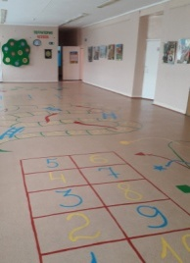
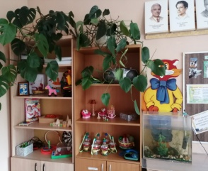
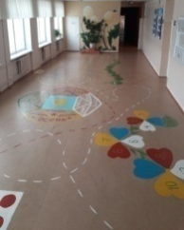

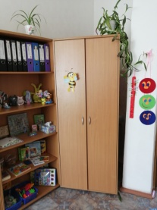
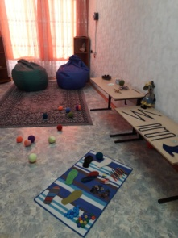
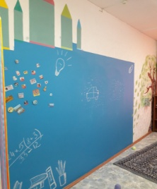
- Комната психологической разгрузки

- Библиотека
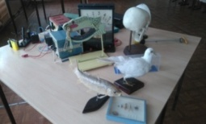
- Лаборатория естественно - научного направления

Отдельные кабинеты для взаимодействия с узкими специалистами (кабинеты логопеда, дефектолога, психолога)
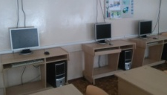
- Специализированный шахматный класс
- Компьютерный класс
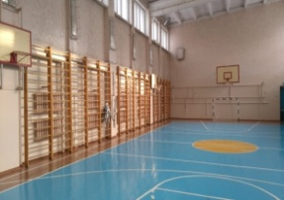
- Хореографический класс
- Спортивный зал
- Зал борьбы
- Лыжная база
- Столовая
- Медицинский кабинет
- Две группы продленного дня для 2 – 4 классов и группа для 1-х классов с организованным дневным сном.
- Спальни для ГПД 1-х классов
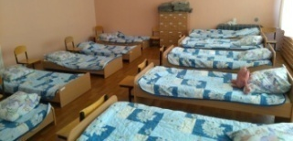
отдельно
для мальчиков и
для девочек
- Игровая комната
для детей групп продленного дня
- Оформлена площадка для прогулок на территории школы
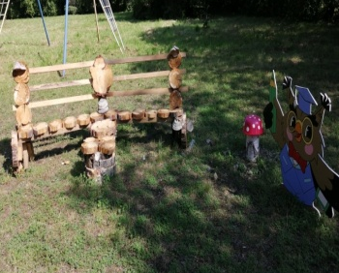
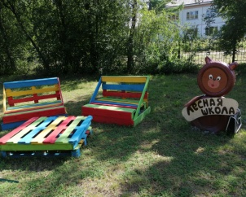

МБОУ «СОШ № 169»
663690, г. Зеленогорск, Красноярский край.
МБОУ «СОШ №169» имеет два здания.
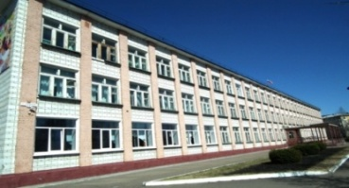
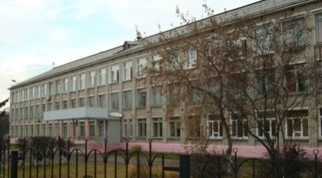

Основная школа
ул. Гагарина, д. 11 Начальная школа
ул. Гагарина, д. 21
В школе созданы все необходимые условия для организации образовательного процесса в соответствии с требованиями ФГОС.
Режим работы начальной школы:
Понедельник – пятница с 8:00 до 18:00
Администрация:
Директор школы:
Козырева Бэлла Николаевна
8(39169)35151
Заместитель директора по УВР
по начальным классам:
Талдыкина Елена Викторовна
8(39169)38381
Заместитель директора по ВР:
Фёдорова Екатерина Петровна
Секретарь основной школы:
Побединская Светлана Викторовна
8(39169)34573
Секретарь начальной школы:
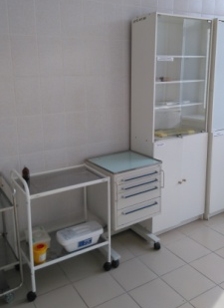
Филякова Наталья Сергеевна
8(39169)38381

УЧИТЕЛЯ
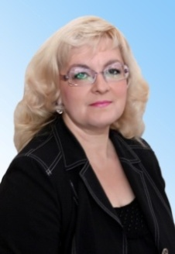
БУДУЩИХ ПЕРВОКЛАССНИКОВ
Гнездилова
Светлана Владимировна
учитель первой
квалификационной категории,
стаж работы: 26 лет.
Осуществляет программу
УМК «Школа России»
Ведёт курс внеурочной деятельности:
«Умники и умницы»
Журавлева
Светлана Анатольевна
учитель высшей
квалификационной категории,
стаж работы: 32 года.
Осуществляет программу
УМК «Школа России»
Ведёт курсы внеурочной деятельности:
«Проектная деятельность»,
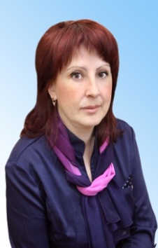
«Финансовая грамотность»
Кисель
Тамара Александровна
учитель первой
квалификационной категории
стаж работы: 32 года
Осуществляет программу
УМК «Школа России»
Ведёт курс внеурочной деятельности: «Умники и умницы»
УЗКИЕ СПЕЦИАЛИСТЫ:
педагог - психолог:
Бодрова Светлана Владимировна
учитель - дефектолог:
Тур Юлия Александровна
учителя - логопеды:
Зорникова Валентина Владимировна
Яковлева Юлия Михайловна
ВНЕУРОЧНАЯ ДЕЯТЕЛЬНОСТЬ
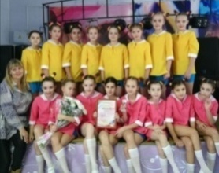
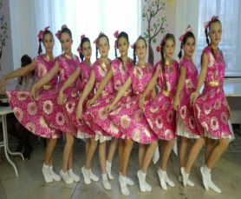
Хореографический ансамбль «Экспромт».

Руководитель: Симашкевич Ольга Петровна
Театр музыкальных миниатюр «Сказка».
Руководитель: Зуева Галина Александровна
Секция «Дзю-до»
Руководитель:
Игнатенко
Сергей Александрович
«Шахматный всеобуч».
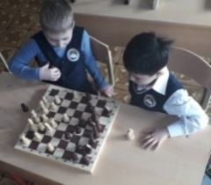
Шахматная игра –
универсальный
инструмент развития
творческого мышления и
аналитических
особенностей школьников, формирование их социально – коммуникативных навыков.
Руководитель: Лепендин Анатолий Викторович
В 1-х классах занятия по курсу «Шахматный всеобуч» ведут учителя начальных классов
В рамках взаимодействия с учреждениями дополнительного образования на базе школы.
Ведутся секции: футбол, баскетбол, волейбол.
Курс внеурочной деятельности:
«Маленький принц» (МБУ ДО «ЦЭКиТ»)
ПЛАТНЫЕ ОБРАЗОВАТЕЛЬНЫЕ УСЛУГИ.
Курс внеурочной деятельности:
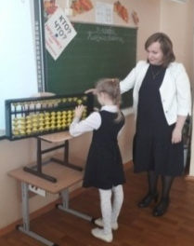
«Ментальная арифметика».
Ментальная арифметика –
это программа развития
умственных способностей и
творческого потенциала
с помощью арифметических
вычислений на счётах.
Руководитель: Такмакова Алёна Петровна.
Курс внеурочной деятельности:
«Читарики»
Воспитание
интереса и любви
к чтению; развитие литературной речи.
Программа предшкольной подготовки
детей 6-7 лет «Школа дошколят»
Цель: Формирование предпосылок к успешной адаптация детей дошкольного возраста к новым образовательным условиям. Создание условий гуманного (комфортного) перехода с одного образовательного уровня на другой.
Сроки: февраль - апрель
Дополнительная информация и
предварительная запись со 2 декабря 2019г.
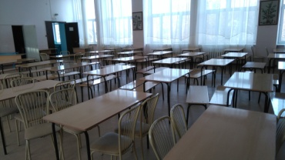
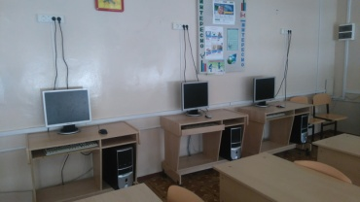
по телефону: 8(39169)3-83-81

